PLF заполняется за любое время до поездки, но не позднее 23:59 дня, предшествующего дню вылета. Например, если вылет 25 августа, то анкету вы должны заполнить и отправить до 23:59 24 августа.
На семью заполняется ОДНА анкета, никаких сборов не предусмотрено.
В случае незаполнения формы туристам будет отказано в посадке на рейс.
Рассказываем, на какие вопросы нужно ответить туристам при заполнении PLF и как получить QR-код для въезда в Грецию.
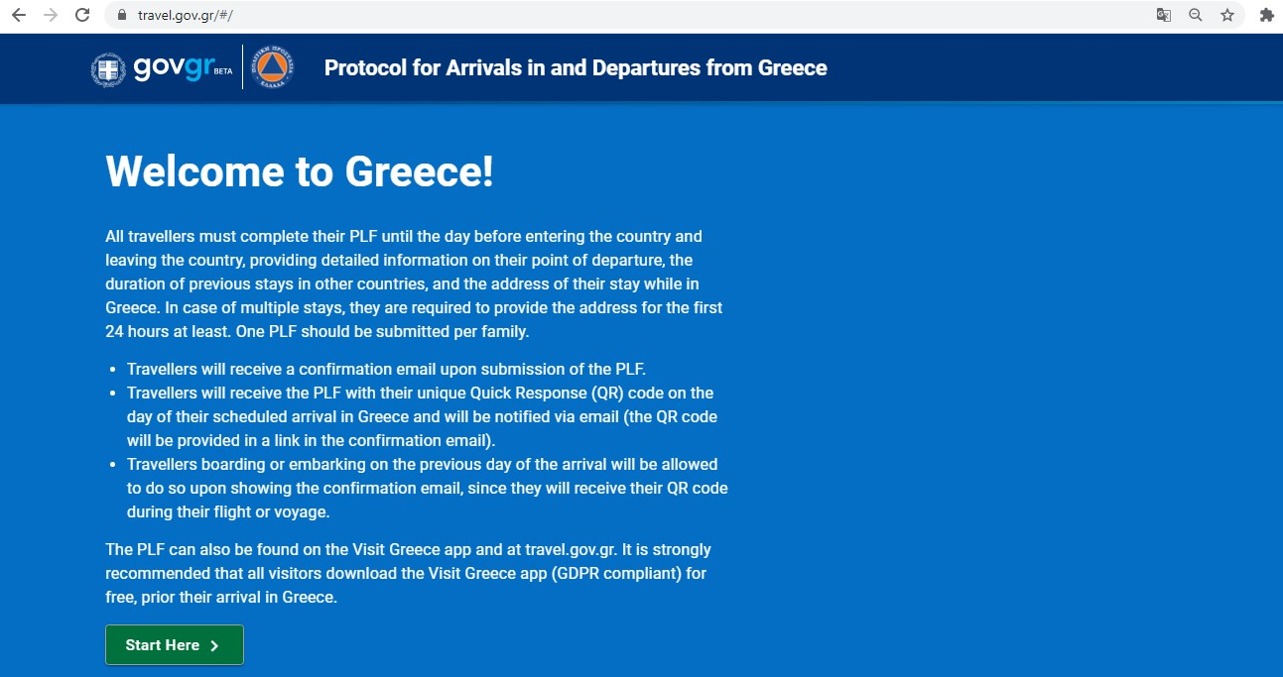
Чтобы заполнить PLF, на сайте https://travel.gov.gr/ нужно нажать на кнопку Start Here и зарегистрироваться.

Для регистрации укажите корректный e-mail и придумайте пароль, содержащий не менее 6 символов.

После этого на почту, указанную при регистрации, придёт письмо. Чтобы подтвердить e-mail и активировать аккаунт, нужно перейти по длинной ссылке.
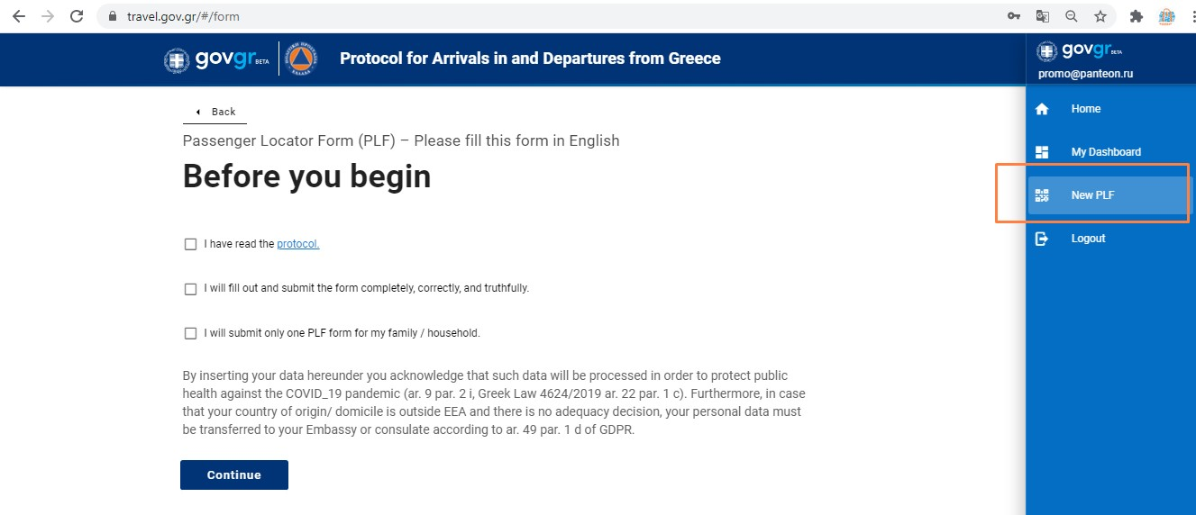
В личном кабинете выберите опцию New PLF и отметьте все «галочки»: что вы ознакомлены с протоколом для въезжающих в Грецию, готовы предоставить корректную и достоверную информацию и подтверждаете, что на семью будет заполнена одна форма.
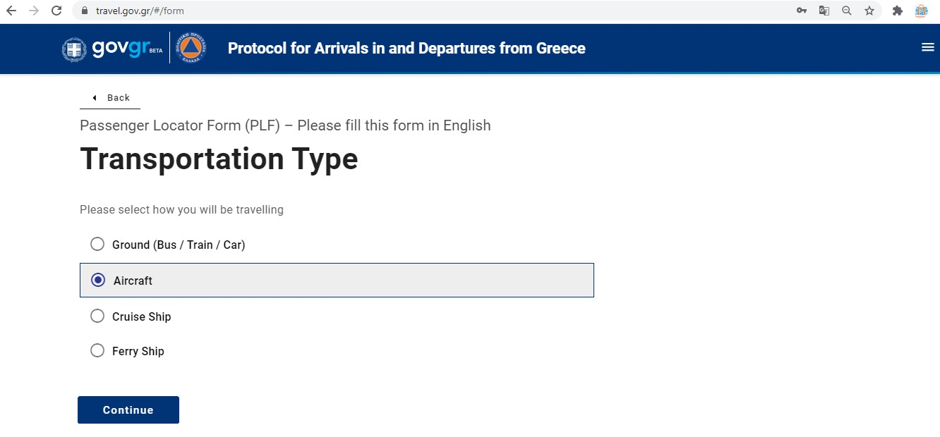
Выберите вид транспорта, которым вы воспользуетесь для въезда в Грецию: наземный (Ground), воздушный (Aircraft), круизный лайнер (Cruise Ship) или паром (Ferry Ship).
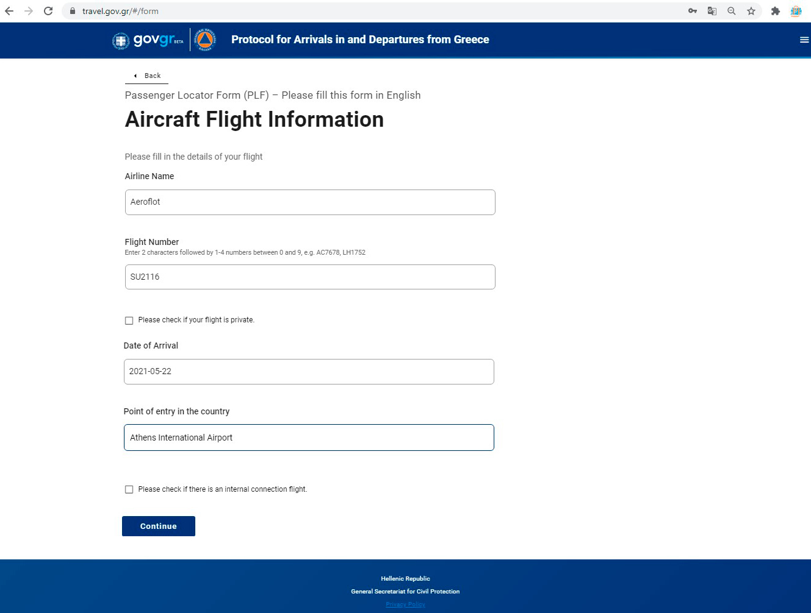
Если вы прилетаете на самолёте, необходимо указать название авиакомпании, номер рейса, дату и аэропорт прибытия. Если рейс частный (private flight) или если перелёт со стыковкой (connection flight), отметьте это в соответствующей строчке.

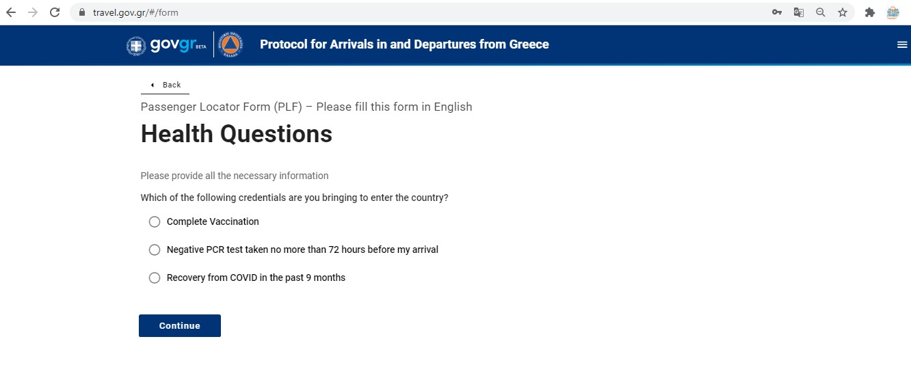
Для въезда необходимо предъявить один из следующих документов. Отметьте, какой документ вы предоставите при въезде в Грецию:
- Справку (сертификат) о вакцинации. С момента получения второй дозы вакцины должно пройти не менее 14-ти дней.
- Справку с отрицательным результатом ПЦР-теста, сделанного не ранее, чем за 72 часа до прибытия в Грецию, в сертифицированной лаборатории.
- Справку о заболевании COVID-19, перенесённом в течение 9 месяцев до вылета.
Напоминаем, документ должен быть на английском языке, в распечатанном или электронном виде. Проверьте, чтобы имя и фамилия, а также номер заграничного паспорта были указаны корректно.
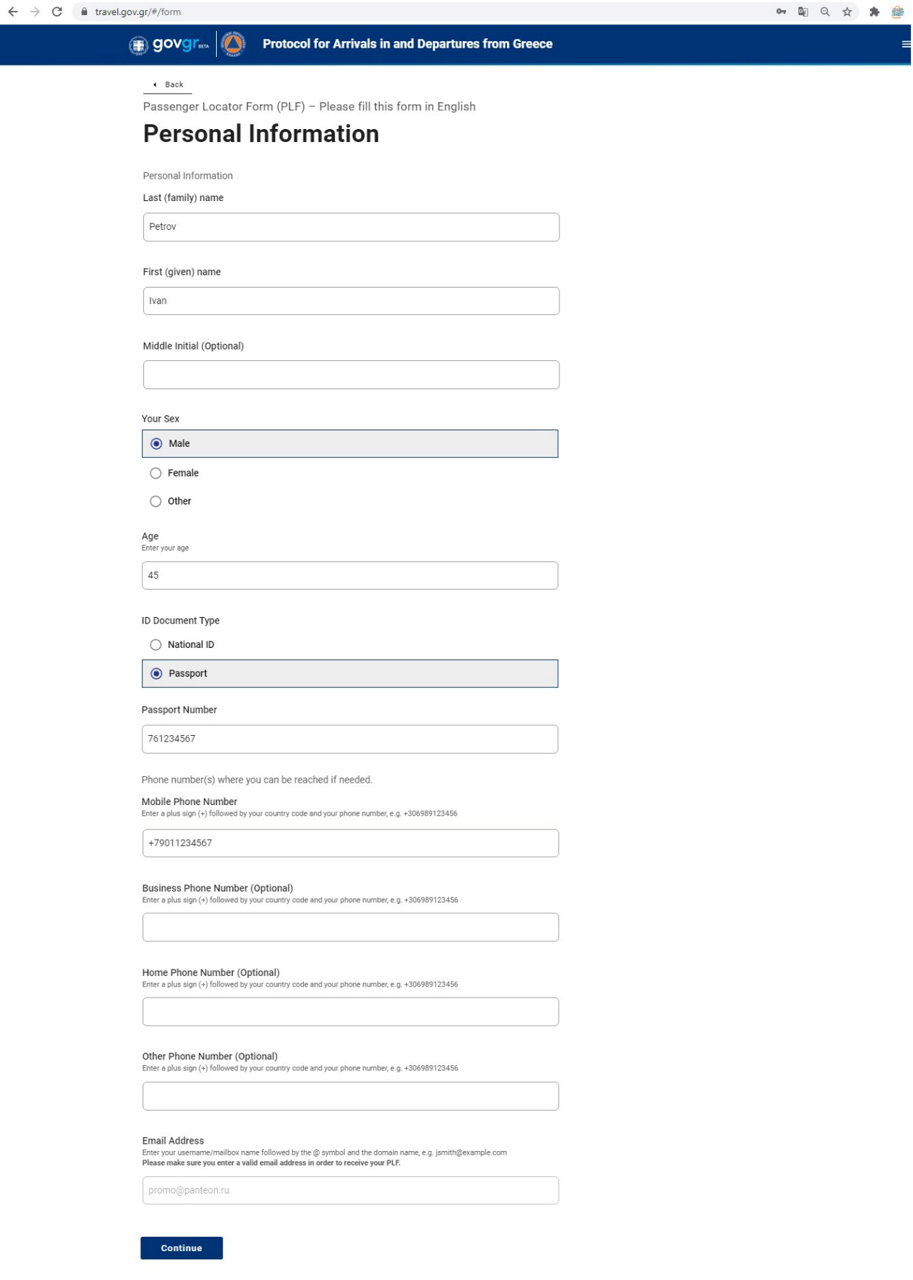
Следующий шаг – заполнение персональных данных: фамилия, имя, пол, возраст, серия и номер загранпаспорта, мобильный телефон и др.)
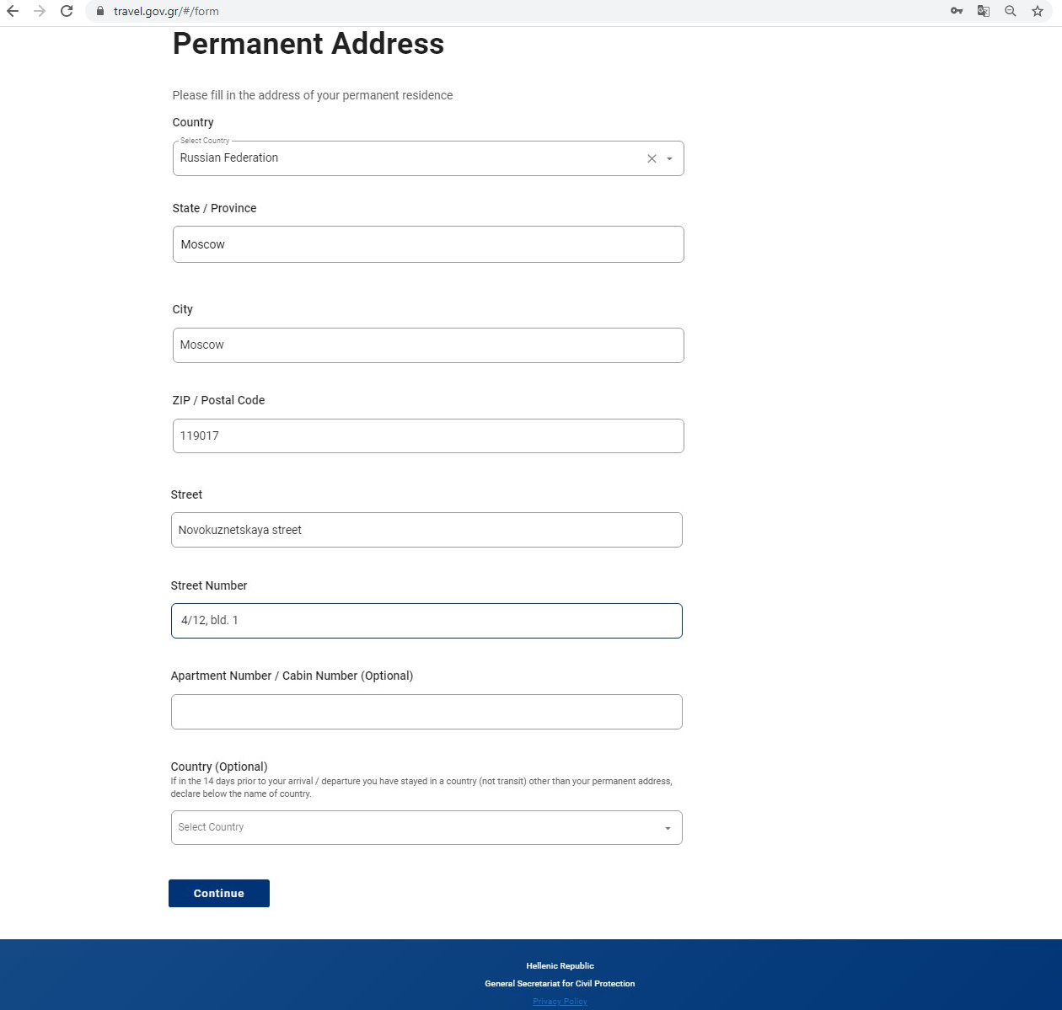
Permanent Address – адрес вашего постоянного проживания в России. Выберите страну, регион, город, укажите почтовый индекс, название улицы, номер дома. Если в течение 14 дней до вылета вы побывали в другой стране, в том числе в случае транзита, укажите это в соответствующей графе (по желанию).
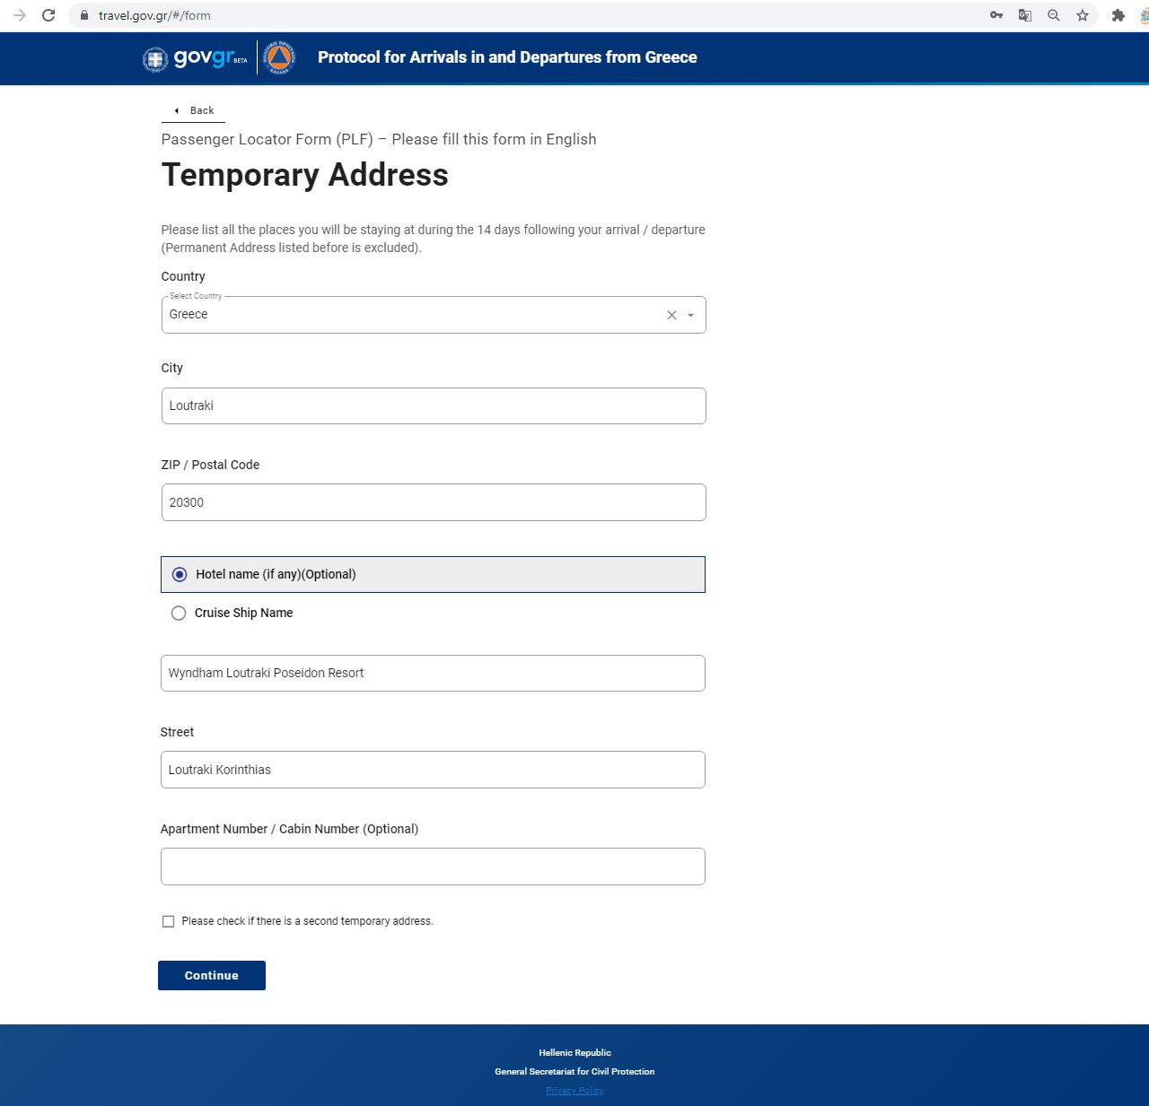
Temporary Address – адрес размещения в течение 14 дней после въезда в Грецию: страна, город, почтовый индекс, название отеля или круизного лайнера, улица. Если ваш маршрут включает несколько мест проживания, необходимо заполнить информацию по каждому объекту размещения.
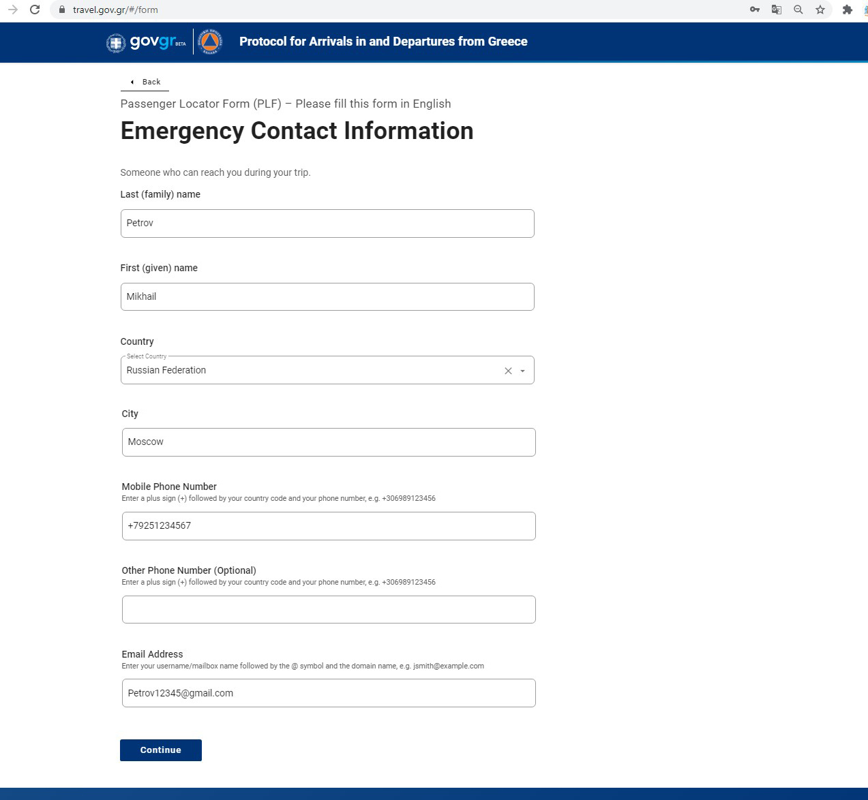
Укажите контакты человека, с которым можно связаться в экстренных случаях: фамилия, имя, страна, город, мобильный телефон и e-mail.
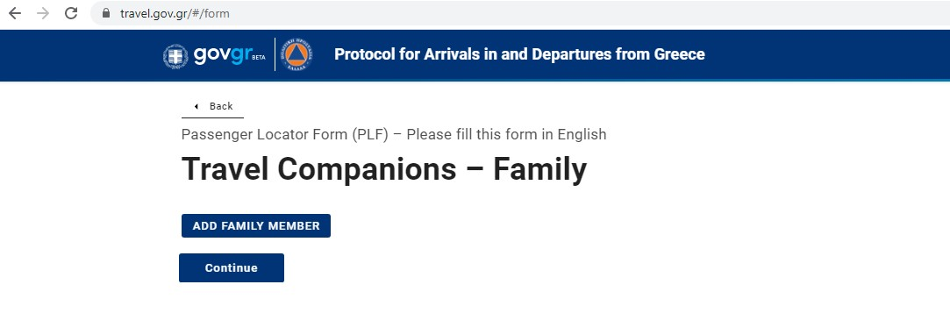
Если вы путешествуете c семьёй, добавьте информацию о каждом члене семьи. Если в одиночку или с компаньоном, нажмите Continue, чтобы завершить заполнение анкеты или добавить данные компаньона.
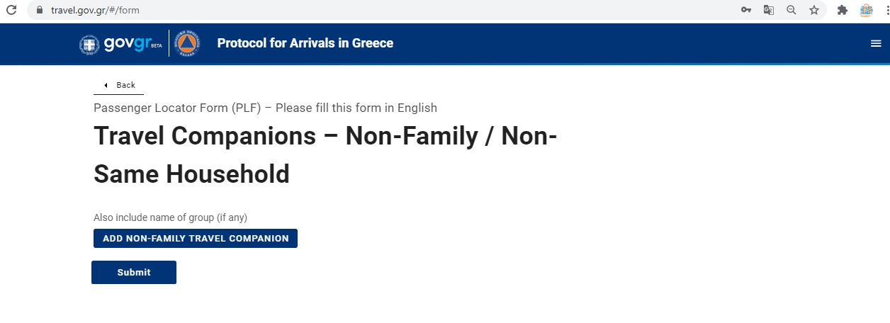
Сразу же после того, как вы заполните PLF, на почту, указанную при регистрации, придёт письмо-подтверждение об успешном заполнении формы.

Если вы обнаружили, что допустили ошибки при заполнении формы, в личном кабинете есть возможность исправить данные. Чтобы перейти к редактированию, в разделе My Dashboard нажмите на значок-карандаш.
Важно: рекомендуем убедиться в том, что все данные введены корректно, и добавлены все участники поездки и члены семьи.

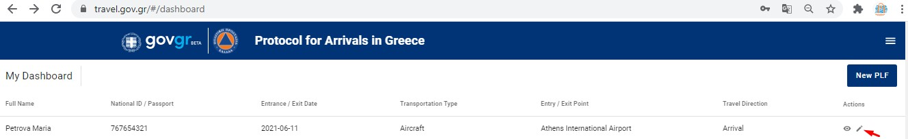
На указанный e-mail придёт уникальный QR-код с формой PLF. К письму будет прикреплён документ в формате PDF – его нужно будет сохранить в электронном виде или распечатать для предъявления по прибытии в Грецию. QR-код приходит сразу же после заполнения формы.

